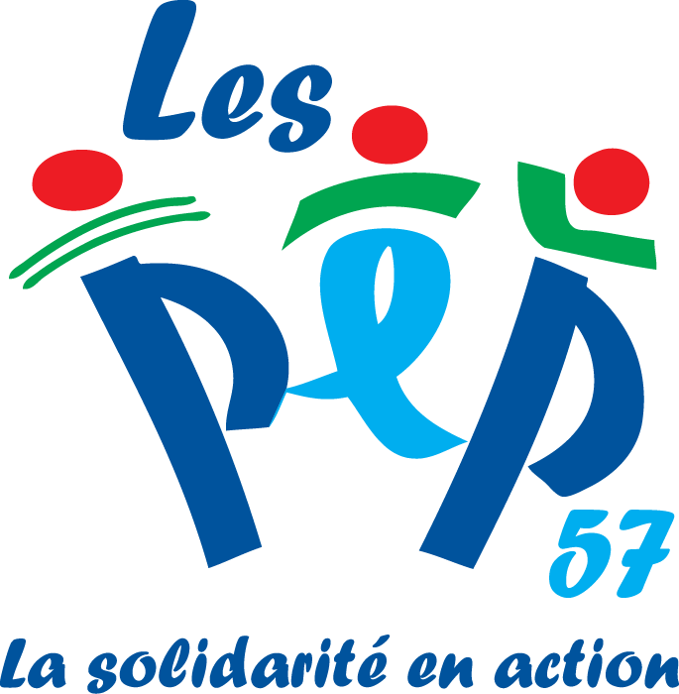

MÉDECIN (PÉDOPSYCHIATRE DE PRÉFÉRENCE)

CDI à temps partiel
Les PEP 57 recherchent un(e) médecin pédopsychiatre, en CDI à temps partiel (40% souhaité), pour son CMPP NORD MOSELLE implanté à HAYANGE (Moselle), avec intervention possible sur les antennes de Guénange et d’Uckange.
Ce poste est mutualisé avec le CAMSP de Metz (APF France handicap) afin de pouvoir proposer un temps plein.
Il est à pourvoir dès que possible.
Rémunération conventionnelle de base selon grille indiciaire de la Convention FEHAP 1951. Conditions de travail avantageuses.

Missions principales :
- Le (la) médecin interviendra sous l’autorité conjointe de la directrice médicale et de la directrice administrative
- Il (elle) assurera les premiers entretiens des enfants, adolescents et jeunes adultes (public de 2 à 21 ans) et leurs familles
- Il (elle) animera les réunions de synthèse concernant ses patients en tant que prescripteur et responsable médical
- Il (elle) travaillera au sein de l’équipe pluridisciplinaire et participera à la mise en œuvre du projet d’établissement

Sabrina ABEID
Assistante Ressources Humaines
Les PEP57

Ligne directe : 03 87 66 06 25
sabrina.abeid@pep57.org

